

Федеральное государственное автономное образовательное
учреждение высшего образования

«Московский государственный технический университет имени Н.Э. Баумана

(национальный исследовательский университет)»

(МГТУ им. Н.Э. Баумана)

Факультет «Информатика и системы управления»

Кафедра «Системы обработки информации и управления»

Дисциплина:
Сети и телекоммуникации
Отчет по лабораторной работе № 5
«Использование беспроводных сетей на базе Wi-Fi, защита Wi-Fi и ограничение трафика.»

Выполнил
Афонин И.И.
ИУ5-52Б

Проверила: Антонов А.И.

Москва, 2025
1. Цель работы
Изучение и закрепление принципов построения и исследования беспроводных локальных сетей. Приобретение практических навыков проектирования, настройки и моделирования работы сети с использованием различных методов защиты (WPA2-PSK, WPA2-Enterprise), фильтрации трафика по портам и MAC-адресам, а также настройки базовых сетевых служб (DHCP, DNS, HTTP) в среде Cisco Packet Tracer.
2. Исходные данные
Группа: №2
Вариант: №2
IP-адресация на основе индивидуальных параметров (X=2, Y=2):
Первая беспроводная сеть: 192.2.2.0/24
Вторая беспроводная сеть: 192.2.52.0/24 (2+50=52)
Сеть для Server1 (VLAN 10): 25.2.52.0/24
Сеть для Server2 (VLAN 20): 25.2.102.0/24
DNS-имя для сервера 1: www.afonin_ii.iu5
IP-адрес Server1 (HTTP): 25.2.52.2
IP-адрес Server2 (DNS): 25.2.102.2
3. Задачи
Построить сеть из двух беспроводных сегментов на базе точек доступа WRT300N, подключенных к центральному маршрутизатору.
Подключить к центральному маршрутизатору коммутатор с двумя серверами.
Организовать для каждого сервера отдельную виртуальную подсеть (VLAN).
Настроить первую беспроводную сеть как открытую, с фильтрацией трафика Telnet и FTP.
Настроить вторую беспроводную сеть как защищенную по технологии WPA2-PSK, со скрытым идентификатором (SSID), фильтрацией HTTP-трафика и белым списком MAC-адресов.
Настроить сервер 1 как HTTP-сервер, а сервер 2 — как DNS-сервер.
Проверить работоспособность сети, доступность служб и действие правил фильтрации.
Дополнительное задание: подключить в первую сеть проводной ААА-сервер и перенастроить защиту на WPA2-Enterprise с аутентификацией пользователей через RADIUS.
4. Ход работы
4.1. Создание топологии и базовая настройка
Была создана сетевая топология в соответствии с Рисунком 1 методических указаний. На все 10 клиентских ПК были установлены беспроводные модули WMP300N.
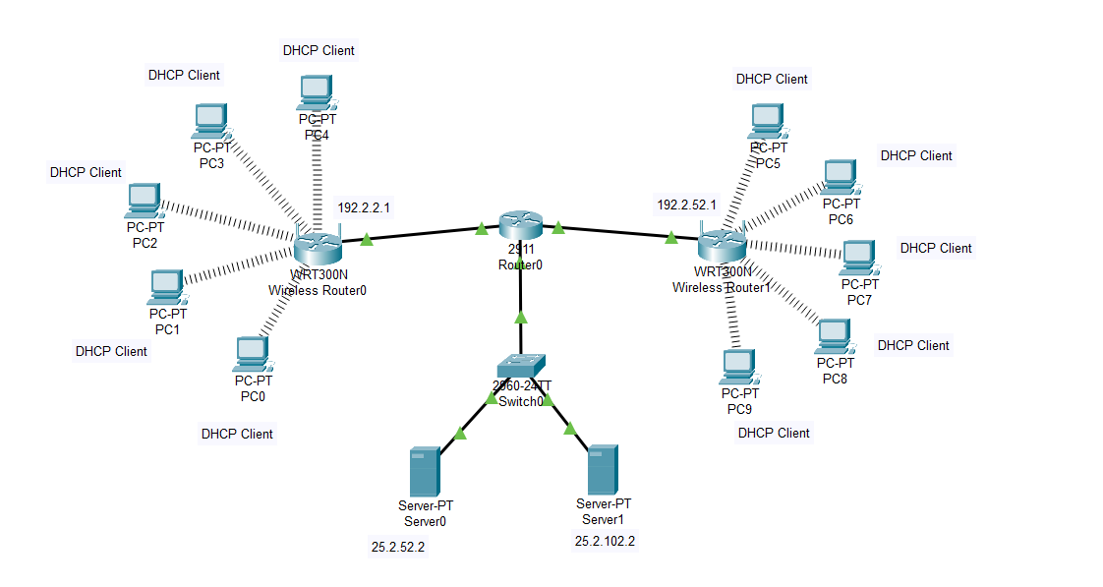
Рисунок 1 – Общая топология сети
4.2. Настройка VLAN и маршрутизации между ними
Для выполнения требования об отдельных подсетях для каждого сервера была настроена технология "Router-on-a-Stick".
На коммутаторе Switch0 были созданы VLAN 10 (для Server1) и VLAN 20 (для Server2). Порты, к которым подключены серверы, были настроены как порты доступа (access mode) для соответствующих VLAN. Порт коммутатора, соединенный с маршрутизатором, был настроен как транковый (trunk mode).
На маршрутизаторе Router0 физический интерфейс GigabitEthernet0/0 был разделен на два виртуальных субинтерфейса: GigabitEthernet0/0.10 и GigabitEthernet0/0.20, каждый из которых был настроен как шлюз для своей VLAN.
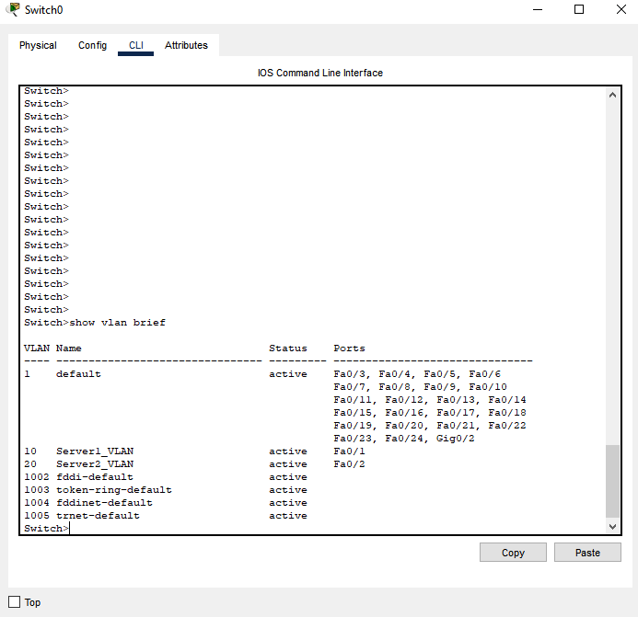
Рисунок 2 – Настроенные VLAN на коммутаторе
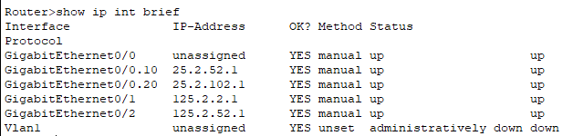
Рисунок 3 – Настройка субинтерфейсов на Central_router_2_2
4.3. Настройка серверов и беспроводных маршрутизаторов
На Server1 была настроена и включена служба HTTP с пользовательской HTML-страницей. На Server2 была включена служба DNS и добавлена A-запись, связывающая имя www.afonin_ii.iu5 с IP-адресом Server1.
Беспроводные маршрутизаторы Router1 и Router2 были настроены через веб-интерфейс в соответствии с заданием:
Router1: открытая сеть, SSID Network_1, включена фильтрация Telnet и FTP.
Router2: защита WPA2-PSK с паролем, скрытый SSID Network_2_Hidden, включен MAC-фильтр для 5 клиентских ПК, включена фильтрация HTTP для всего диапазона DHCP.
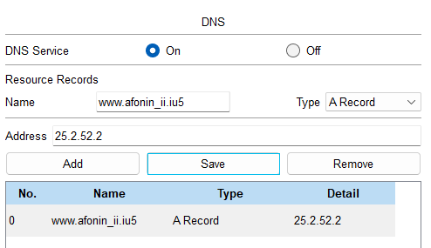
Рисунок 4 – Настройка DNS-записи на Server2
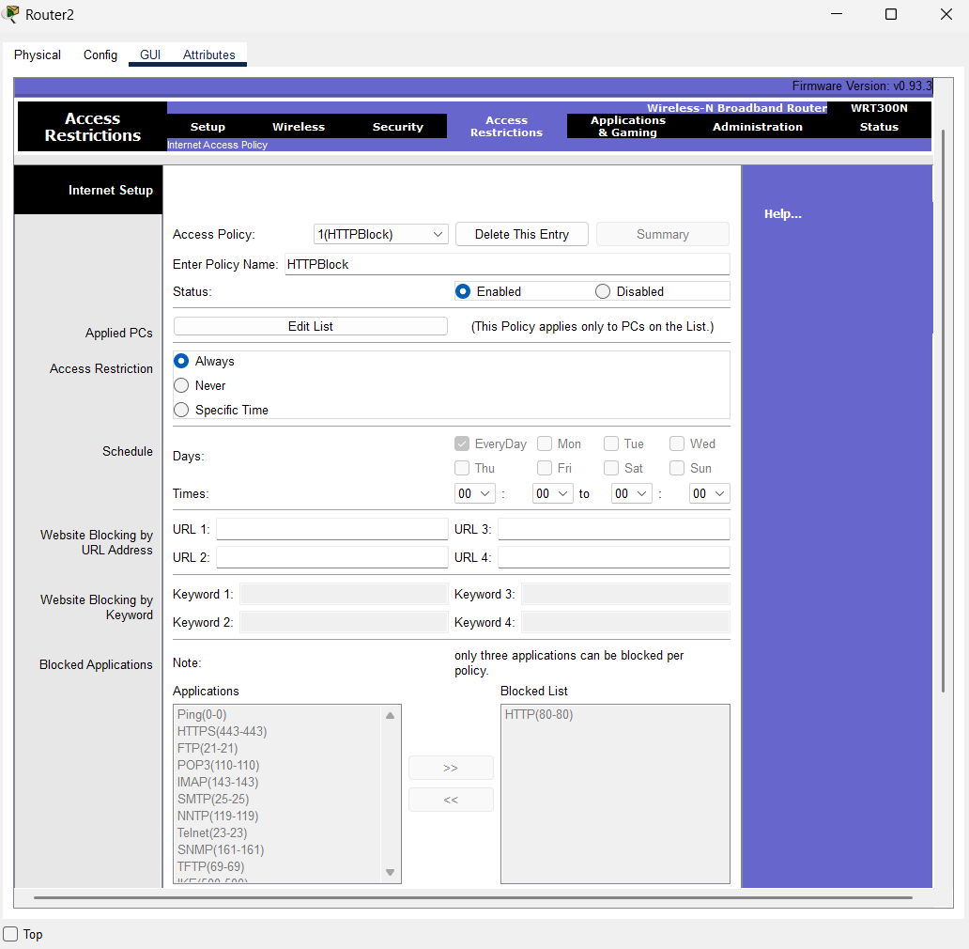
Рисунок 5 – Настройка фильтрации HTTP на Router2
4.4. Выполнение дополнительного задания (WPA2 Enterprise)
В топологию был добавлен AAA_Server, подключенный к LAN-порту Router1. На сервере была настроена служба AAA (RADIUS): Router1 был добавлен как клиент с общим секретным ключом, был создан пользователь student1 с паролем 123.
На Router1 режим безопасности был изменен на WPA2 Enterprise с указанием IP-адреса AAA-сервера и общего ключа. Клиентские ПК были переподключены к сети Network_1 через создание профиля с указанием логина и пароля.
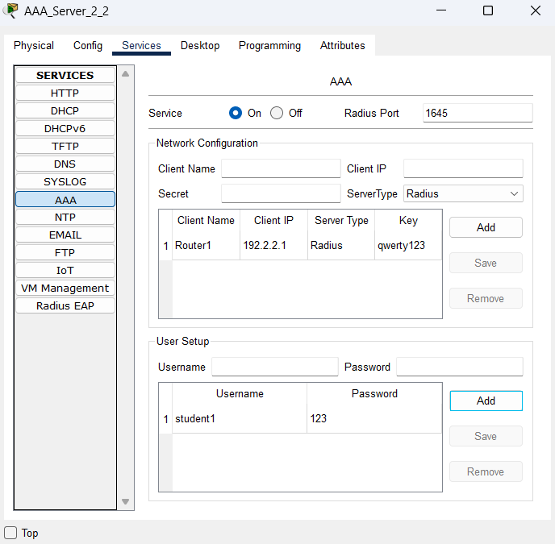
Рисунок 6 – Настройка AAA (RADIUS) сервера
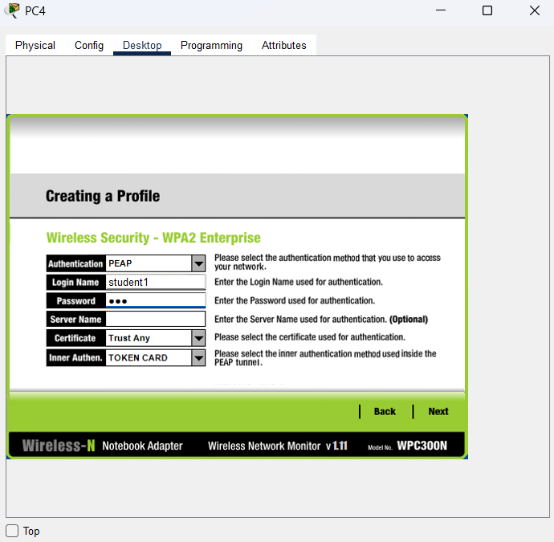
Рисунок 7 – Подключение клиента к сети WPA2-Enterprise
5. Проверка работоспособности
Была проведена серия тестов для проверки всех аспектов работы сети.
Проверка базовой связности и DNS: Пинг со всех устройств ко всем серверам прошел успешно. Веб-браузер на PC0 успешно открыл страницу http://www.afonin_ii.iu5.
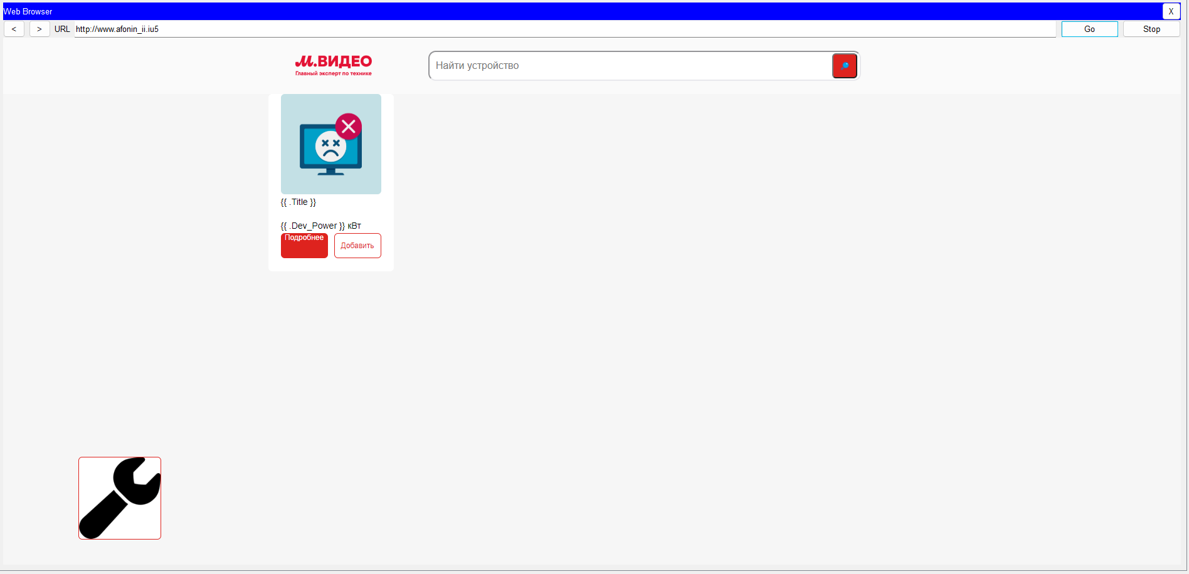
Рисунок 8 – Успешный доступ к HTTP-серверу по DNS-имени
Проверка фильтрации: Попытка подключения по Telnet с PC0 к Server1 завершилась ошибкой. Попытка открыть веб-страницу на PC5 (вторая сеть) также завершилась ошибкой.
Проверка MAC-фильтра: Новый ПК, не внесенный в белый список, не смог подключиться ко второй беспроводной сети.
Проверка WPA2-Enterprise: ПК из первой сети успешно подключились, используя логин student1 и пароль 123. Попытка подключения с неверным паролем не удалась.
6. Выводы
В ходе выполнения лабораторной работы были изучены и применены на практике принципы построения и защиты беспроводных сетей. Были приобретены навыки настройки точек доступа Linksys, реализации различных механизмов безопасности (WPA2-PSK, WPA2-Enterprise с RADIUS), настройки правил фильтрации трафика по портам и MAC-адресам. Также были закреплены навыки настройки VLAN, маршрутизации между ними (Router-on-a-Stick) и конфигурирования сетевых служб DHCP, DNS и HTTP. Все поставленные задачи были выполнены, работоспособность и безопасность построенной сети подтверждены тестами.

